附件

环境空气质量功能区划分

（一）一类环境空气质量功能区
常州市一类环境空气质量功能区分布在四个片区，具体范围如下表所示。
表1常州市一类环境空气质量功能区范围
四个片区 | 范围 | 面积（km²）
武进城湾片区 | 以生态红线区——太湖（武进区）重要保护区范围为基础，保留30米以上海拔的山体范围 | 9
金坛茅东山地片区 | 以生态红线区——茅东山地水源涵养区的范围为基础，保留30米以上海拔的山体范围 | 14
金坛方山、溧阳瓦屋山片区 | 以生态红线区——方山（金坛区）森林公园、向阳水库水源涵养区、溧阳瓦屋山省级森林公园的范围为基础，保留30米以上海拔的山体范围 | 59
溧阳天目湖、南山片区 | 以生态红线区——大溪水库水源涵养区、沙河水库水源涵养区、溧阳天目湖自然湿地保护区、溧阳南山水源涵养区的范围为基础，保留30米以上海拔的山体及其包围的湖面范围 | 294
（二）缓冲区
一类环境空气质量功能区和二类环境空气质量功能区之间设置300米缓冲区。
（三）二类环境空气质量功能区
一类环境空气质量功能区及缓冲区域外的范围，均纳入二类环境空气质量功能区。
常州市环境空气质量功能区的划分如下图所示。
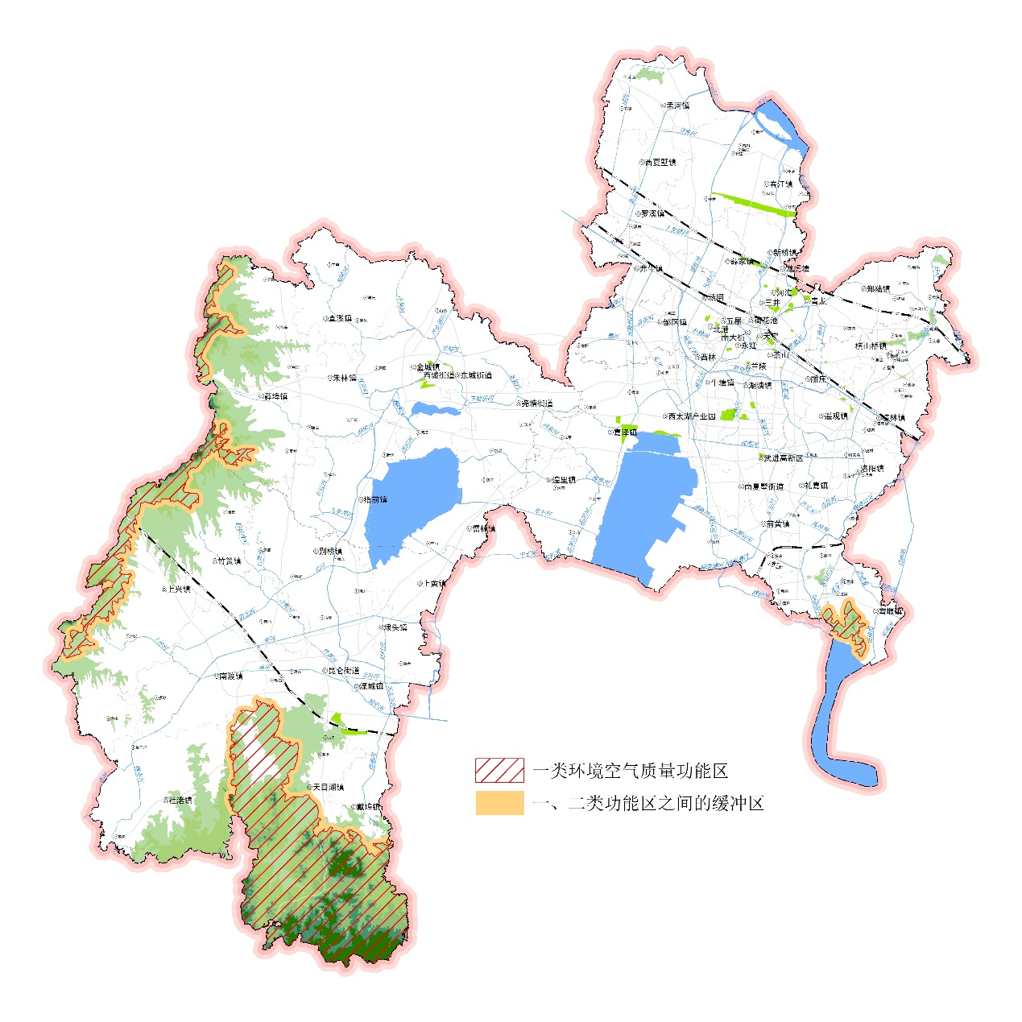
常州市环境空气质量功能区划分示意图（2017）

